Żegnamy ikonę świata nauki. National Geographic w najbliższą niedzielę przypomni „Świat według Stephena Hawkinga”

14 marca świat pożegnał wybitnego astrofizyka, profesora Stephena Hawkinga. W ciągu trwającej ponad 40 lat kariery naukowej Hawking zajmował się głównie kosmologią teoretyczną, w tym zwłaszcza tzw. czarnymi dziurami i grawitacją kwantową. Jak nikt inny potrafił on o trudnych naukowych zagadnieniach mówić tak, że nawet laicy słuchali go z zaangażowaniem. Jego książka „Krótka historia czasu” utrzymywała się na liście bestsellerów brytyjskiego dziennika Sunday Times przez rekordowy okres 237 tygodni. Chcąc upamiętnić wybitnego naukowca, National Geographic przypomni w najbliższą niedzielę fragment serii „Świat według Stephena Hawkinga”.
Wybrane odcinki „Świata według Stephena Hawkinga” w niedzielę 18 marca o godz. 14:55, 15:55 i 22:30 na kanale National Geographic
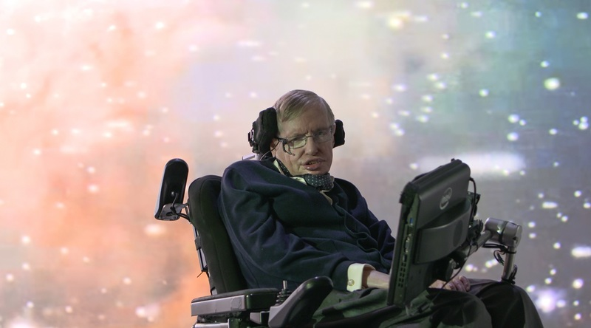

W programie „Świat według Stephena Hawkinga” wybitny naukowiec i kanał National Geographic postawili za cel udowodnienie, że zwykli ludzie też potrafią analizować naukowe odkrycia, które zrewolucjonizowały świat nauki.
„Nauka to zbiór przeplatających się ze sobą historii, które pomagają nam zrozumieć wszechświat. W naszym programie zastanawiamy się, czy zwykli ludzie potrafią rozumować jak najwięksi naukowcy. Jestem optymistą i wierzę, że tak jest. „Świat według Stephena Hawkinga” to projekt, który wpisuje się w moją misję przybliżania nauki wszystkim ludziom” - mówił prof. Stephen Hawking przed premierą serii.
W każdym odcinku serii grupa błyskotliwych ochotników wyłowionych z przysłowiowego tłumu, musi przyjąć sposób rozumowania wielkich naukowców.
Profesor Stephen Hawking był angielskim fizykiem teoretycznym, kosmologiem, autorem książek popularnonaukowych oraz dyrektorem Centrum Kosmologii Teoretycznej na Uniwersytecie Cambridge. Jego dorobek naukowy obejmuje współpracę z Rogerem Penrose nad teorią osobliwości grawitacyjnych w kontekście ogólnej teorii względności oraz twierdzenie, że każda czarna dziura musi emitować promieniowanie, znane jako promieniowanie Hawkinga. Hawking był pierwszym naukowcem, który sformułował teorię kosmologii, u której podstaw leży ogólna teoria względności oraz mechanika kwantowa. Był też zagorzałym zwolennikiem wieloświatowej interpretacji mechaniki kwantowej.
Hawking był honorowym członkiem Royal Society of Arts, dożywotnim członkiem Papieskiej Akademii Nauk. Od prezydenta Obamy otrzymał Medal Wolności.
Cierpiał na stwardnienie zanikowe boczne, które doprowadziło jego ciało do całkowitego paraliżu. Nie unikał jednak publicznych wystąpień, mimo że ze światem porozumiewać się mógł jedynie za pomocą syntezatora mowy.
Ogromną popularnością cieszą się jego publikacje popularnonaukowe, w których omawia swoje teorie oraz ogólne założenia kosmologii. Jego książka „Krótka historia czasu” utrzymywała się na liście bestsellerów brytyjskiego dziennika Sunday Times przez rekordowy okres 237 tygodni.

Opisy odcinków:
- ODCINEK 1: „Świat według Stephena Hawkinga: Gdzie jesteśmy?”. Emisja w niedzielę 18 marca o godz. 22:30.
Stephen Hawking udowodni swoim gościom, że każdy może myśleć jak geniusz, a matematyka i fizyka mają swoje praktyczne zastosowania. Aby odpowiedzieć na pytanie „gdzie jesteśmy?”, uczestnicy programu spróbują zmierzyć Ziemię, Układ Słoneczny i Wszechświat. Jakimi narzędziami się posłużą? Na pewno nie będzie to linijka i kątomierz. Zamiast tego przepłyną łódką jezioro, polecą helikopterem nad skalnym krajobrazem Nevady i wybiorą się na przejażdżkę po pustyni. Czy dzięki temu uda się im określić, w jakim punkcie kosmosu faktycznie się znajdujemy?
- ODCINEK 4: „Świat według Stephena Hawkinga: Co jest sensem naszego życia?”. Emisja w niedzielę 18 marca o godz. 14:55.
Uczestników programu czeka kolejne intelektualne wyzwanie. Czy wolna wola to tylko iluzja? Jakie prawa rządzą Wszechświatem? Czym jest teoria wielu światów? Goście Stephena Hawkinga tym razem będą musieli zmierzyć się z fizyką kwantową, która wywróciła do góry nogami świat nauki. Jednak zanim poznają tajemnice atomów, wybiorą się na kolację do średniowiecznego zamku, której główną atrakcją będą… lewitujące talerze. Słynny naukowiec zaprosi też swoich gości na martini z oliwką – oczywiście nie będzie to zwykła wizyta w pubie, ale eksperyment, dzięki któremu uczestnicy poznają teorie determinizmu.
- ODCINEK 6: „Świat według Stephena Hawkinga: Czy człowiek może podróżować w czasie?”. Emisja w niedzielę 18 marca o godz. 15:55.
Ostatni odcinek programu odkryje przed widzami zagadki czasu, które od wieków trapiły największych myślicieli w historii ludzkości. Aby odpowiedzieć na pytanie, czy podróże w czasie są możliwe, goście Stephena Hawkinga odwiedzą Nowy Jork. Kolejna fascynująca podróż upłynie im pod znakiem sportowych aut DeLorean, zegarów oraz gigantycznej czarnej dziury, która może być kluczem do poznania prawdy o czasie.

# # #

O National Geographic Partners LLC
National Geographic Partners LLC (NGP) to spółka joint venture założona przez Towarzystwo National Geographic i wytwórnię 21st Century Fox, która produkuje programy popularnonaukowe, przygodowe i podróżnicze oraz zarządza aktywami medialnymi. W portfolio NGP znajdują się międzynarodowe kanały National Geographic (National Geographic, Nat Geo Wild, Nat Geo Mundo, Nat Geo People), należące do National Geographic platformy oraz aktywa medialne, w tym magazyny National Geographic, wytwórnia National Geographic Studios, platformy cyfrowe i społecznościowe, wydawnictwa (książki, mapy, media dziecięce). Dodatkowa działalność obejmuje turystykę, centra rozrywki, sprzedaż archiwów, katalogów, licencji oraz e-commerce. Od 18 lat rozwój wiedzy i lepsze poznanie otaczającego nas świata jest misją Towarzystwa National Geographic, które wciąż zgłębia nowe tematy, przesuwa granice i poszerza horyzonty swoich widzów i czytelników, docierając każdego miesiąca do ponad 730 milionów ludzi z 172 krajów świata z treściami dostępnymi w 43 wersjach językowych. NGP przekazuje 27 procent zysków Towarzystwu National Geographic, które jest organizacją pożytku publicznego, aby finansować badania naukowe, nowe odkrycia, projekty dot. ochrony środowiska i edukacji. Więcej informacji na ten temat znajduje się na stronach natgeotv.com i nationalgeographic.com.

Kontakt

Izabella Siurdyna  PR Manager  FOX Networks Group  tel.(+48 22) 378 27 94, tel. kom. +48 697 222 296  email: izabella.siurdyna@fox.com | Beata Krowicka  NBS Communications  tel. kom. +48 511 917 929  email: bkrowicka@nbs.com.pl

